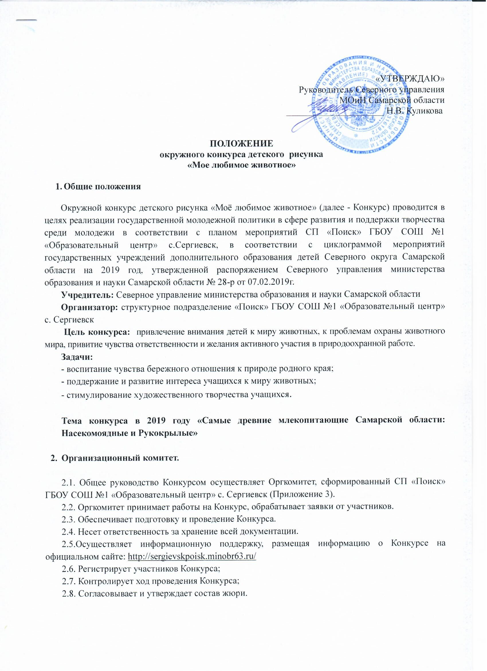
«УТВЕРЖДАЮ»
Руководитель Северного управления
МОиН Самарской области
_____________________ Н.В. Куликова

ПОЛОЖЕНИЕ
окружного конкурса детского рисунка
«Мое любимое животное»

- Общие положения

Окружной конкурс детского рисунка «Моё любимое животное» (далее - Конкурс) проводится в целях реализации государственной молодежной политики в сфере развития и поддержки творчества среди молодежи в соответствии с планом мероприятий СП «Поиск» ГБОУ СОШ №1 «Образовательный центр» с.Сергиевск, в соответствии с циклограммой мероприятий государственных учреждений дополнительного образования детей Северного округа Самарской области на 2019 год, утвержденной распоряжением Северного управления министерства образования и науки Самарской области № 28-р от 07.02.2019г.
Учредитель: Северное управление министерства образования и науки Самарской области
Организатор: структурное подразделение «Поиск» ГБОУ СОШ №1 «Образовательный центр» с.Сергиевск
Цель конкурса: привлечение внимания детей к миру животных, к проблемам охраны животного мира, привитие чувства ответственности и желания активного участия в природоохранной работе.
Задачи:
- воспитание чувства бережного отношения к природе родного края;
- поддержание и развитие интереса учащихся к миру животных;
- стимулирование художественного творчества учащихся.

Тема конкурса в 2019 году «Самые древние млекопитающие Самарской области: Насекомоядные и Рукокрылые»

- Организационный комитет.

2.1. Общее руководство Конкурсом осуществляет Оргкомитет, сформированный СП «Поиск» ГБОУ СОШ №1 «Образовательный центр» с.Сергиевск (Приложение 3).
2.2. Оргкомитет принимает работы на Конкурс, обрабатывает заявки от участников.
2.3. Обеспечивает подготовку и проведение Конкурса.
2.4. Несет ответственность за хранение всей документации.
2.5.Осуществляет информационную поддержку, размещая информацию о Конкурсе на официальном сайте: http://sergievskpoisk.minobr63.ru/
2.6. Регистрирует участников Конкурса;
2.7. Контролирует ход проведения Конкурса;
2.8. Согласовывает и утверждает состав жюри.

2.9. Подводит итоги конкурса на основании решения жюри.

- Участники конкурса

К участию в Конкурсе приглашаются обучающиеся образовательных организаций округа в возрасте от 5 до 18 лет.
первая возрастная группа – 5-6 лет
вторая возрастная группа –7-10 лет
третья возрастная группа – 11-14 лет
четвертая возрастная группа-15-18 лет

- Порядок и сроки проведения конкурса

4.1. Заявки и работы на Конкурс принимаются до 6 ноября 2019 года. Подведение итогов Конкурса 11 ноября 2019 года по адресу: структурное подразделение «Поиск» ГБОУ СОШ №1 «Образовательный центр» с.Сергиевск, 446541 Самарская область, Сергиевский район, с. Сергиевск, ул. Ленина, 66а, электронная почта: do_poisk_serg@samara.edu.ru
Форма заявки в Приложении №1
4.2. От одного образовательного учреждения принимается не более 6 работ.
4.3. В каждой возрастной группе от одного учреждения может быть представлено по 2 работы. От каждого участника принимается одна работа.
4.4. Работы, присланные на Конкурс, не хранятся, их необходимо забрать в течение 2-х недель после подведения итогов.

- Номинации Конкурса

  - живопись;
  - графика;
  - граттаж.
Требования к оформлению конкурсных работ:
5.1.Рисунки, должны быть выполненные на ватмане формата А-3 в паспарту размером 3х3х3х4 (см). В нижнем правом углу к паспарту крепится этикетка, содержащая следующую информацию: название работы, год создания работы, Ф. И. автора, его возраст. Образец этикетки для обратной стороны рисунка прилагается (Приложение 2).
5.2. Конкурсные работы должны отражать отношение их авторов к животным, осознание необходимости конкретных действий по сохранению их среды обитания, взаимоотношения животных и человека
5.3 Конкурсанты предоставляют согласие на обработку и использование персональных данных
(приложение 4, 5)
5.4. Материалы, поступившие в Оргкомитет с нарушением требований не рассматриваются.

- Критерии оценки работ участников.

- Отражение осознания участником цели конкурса.
- Композиционное решение.
- Уровень исполнения.
- Художественная выразительность.
- Оригинальность идеи.

- Подведение итогов конкурса.

7.1. Итоги подводятся членами жюри по окончании Конкурса. Сведения о победителях будут опубликованы на сайте http://sergievskpoisk.minobr63.ru/.
7.2. Победители конкурса награждаются дипломами Северного управления МОиН Самарской области.

Телефоны для справок: (84655)2-27-19 (Ольга Васильевна Тяжова, Анна Викторовна Куля)

Приложение №1

ЗАЯВКА
На участие в окружном конкурсе рисунков «Моё любимое животное»

Сведения об организации:
Название организации по уставу и сокращенно
Телефон/электронная почта
Адрес организации

№ п/п | Ф.И. учащегося | Класс,  возраст | Название работы, | Ф.И.О  педагога

Подпись руководителя учреждения
Печать
Приложение №2

Образец оформления этикетки
(на обратной стороне рисунка)

«Название работы»
Фамилия, имя автора
Год создания работы
Возраст автора
Техника выполнения работы
Фамилия, имя, отчество руководителя
Краткое название учреждения
Телефон контакта
Адрес электронной почты

Приложение 3

Состав оргкомитета Конкурса

ФИО | должность
Наумова Ольга Алексеевна | - главный специалист отдела организации образовательных ресурсов и реализации образовательных программ Северного управления министерства образования и науки Самарской области
Веселова Ольга Александровна | - директор ГБОУ СОШ №1 «Образовательный центр» с. Сергиевск
Куликов Владимир Борисович | - руководитель СП «Поиск» ГБОУ СОШ №1 «Образовательный центр» с. Сергиевск
Тяжова Ольга Васильевна | - заведующая художественно-эстетическим отделом СП «Поиск» ГБОУ СОШ №1 «Образовательный центр» с. Сергиевск
Куля Анна Викторовна | - методист СП «Поиск» ГБОУ СОШ №1 «Образовательный центр» с. Сергиевск

Приложение 4

СОГЛАСИЕ

на обработку и использование персональных данных

Я, ______________________________________________________________

^{(фамилия, имя, отчество)}

проживающий (- ая) по адресу

________________________________________________________________

^{(адрес регистрации)}

паспорт ________________________________________________________

________________________________________________________________

(документ, удостоверяющий личность, серия, номер, кем и когда выдан)

в соответствии со статьей 9 Федерального закона от 27 июля 2006 г. № 152-ФЗ «О персональных данных» даю согласие на обработку моих персональных данных Северному управлению министерства образования и науки Самарской области, СП «Поиск» ГБОУ СОШ №1 «Образовательный центр» с. Сергиевск, зарегистрированному по адресу: с. Сергиевск, ул. Ленина, 66а, в рамках окружного этапа областного конкурса детского рисунка «Моё любимое животное».

Персональные данные, в отношении которых дается согласие, включают фамилию, имя, отчество, адрес, паспортные данные и другие персональные данные в объеме, содержащемся в представляемых документах, необходимых для получения выбранной услуги.

Настоящее согласие предоставляется на осуществление любых действий в отношении моих персональных данных, включая (без ограничения) сбор, систематизацию, накопление, хранение, уточнение (обновление, изменение), использование, уничтожение.

Настоящее согласие вступает со дня его подписания до достижения целей обработки или до дня отзыва в письменном виде.

«__» __________ 201_ г. _____________ (________________)

(подпись) (расшифровка)
Приложение 5

Директору ГБОУ СОШ №1 «Образовательный центр» с. Сергиевск О.А.Веселовой
от________________________________
^{(ФИО заявителя)}
__________________________________
^{(адрес заявителя)}
__________________________________
(паспортные данные: серия, номер, выдан (кем, когда)

Согласие
В соответствии с ФЗ РФ от 27.07.2006 г. № 152-ФЗ «О персональных данных» Положение об обеспечении безопасности персональных данных при их обработке в информационных системах персональных данных, утверждённого постановлением Правительства Российской Федерации от 17 ноября 2007г. №781, Положение об особенностях обработки персональных данных, осуществляемой без использования средств автоматизации, утверждённого постановлением Правительства Российской Федерации от 15 сентября 2008г. №687 даю свое согласие на передачу третьим лицам для обработки (сбор, анализ, систематизация, накопление, хранение, уточнение, использование; уничтожение) персональных данных моего ребенка:
Фамилия, имя, отчество заявителя. Телефон.________________________________________
_______________________________________________________________________________
Фамилия, имя, отчество ребёнка. Дата рождения ребёнка._____________________________
______________________________________________________________________________
Данные свидетельства о рождении (серия, номер, место регистрации).__________________
______________________________________________________________________________
Место проживания (город, район, улица дом, квартира). Место учебы.__________________
_______________________________________________________________________________
Цель обработки персональных данных: обеспечение деятельности структурного подразделения «Поиск», ведение учета и обработки информации об обучающихся и их родителях (законных представителях), а также об участниках массовых социально значимых мероприятий, проводимых СП «Поиск» ГБОУ СОШ №1 «Образовательный центр» с. Сергиевск
____________________________________________________________________________
(Указать конкретное мероприятие, деятельность)
Срок, в течение которого действует согласие: до достижения цели обработки персональных данных или до момента утраты необходимости в их достижении. Настоящее согласие может быть отозвано мной путем подачи письменного заявления об отзыве согласия.

«__» __________ 201__ г. _____________ (________________)
(подпись) (расшифровка

